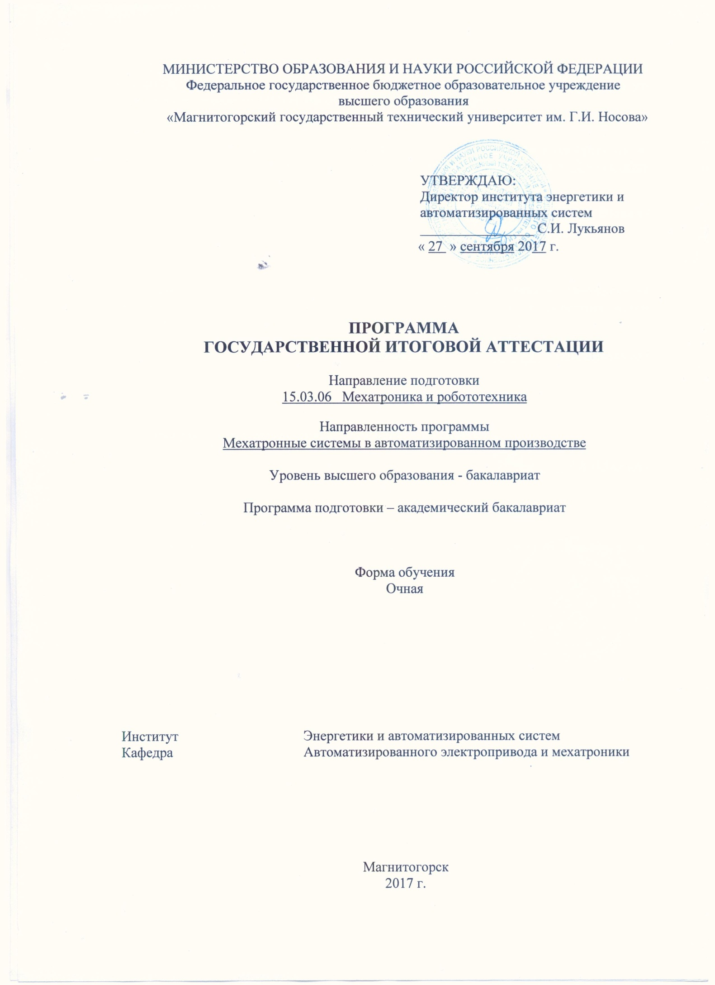

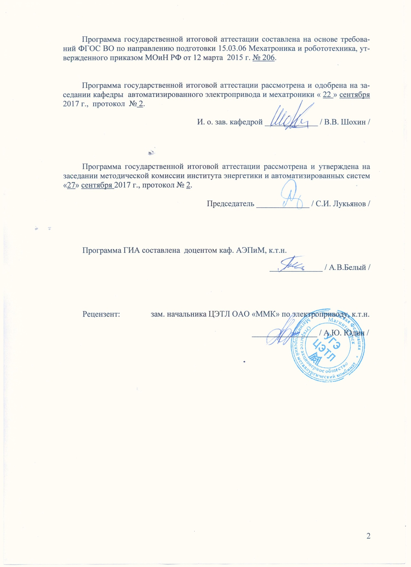

# 

# 1. Общие положения

Государственная итоговая аттестация проводится государственными экзаменационными комиссиями в целях определения соответствия результатов освоения обучающимися образовательных программ соответствующим требованиям федерального государственного образовательного стандарта.

Бакалавр по направлению подготовки 15.03.06 Мехатроника и робототехника должен быть подготовлен к решению профессиональных задач в соответствии с профилем образовательной программы Мехатронные системы в автоматизированном производствеи видам профессиональной деятельности:

– научно-исследовательской;

– проектно-конструкторской;

– эксплуатационной;

– сервисно – эксплуатационной;

В соответствии с видами и задачами профессиональной деятельности выпускник на государственной итоговой аттестации должен показать соответствующий уровень освоения следующих компетенций:

– способностью использовать основы философских знаний для формирования мировоззренческой позиции (ОК-1)

– способностью анализировать основные этапы и закономерности исторического развития общества для формирования гражданской позиции (ОК-2)

– способностью использовать основы экономических знаний в различных сферах жизнедеятельности (ОК-3)

– способностью использовать основы правовых знаний в различных сферах деятельности (ОК-4)

– способностью к коммуникации в устной и письменной формах на русском и иностранном языках для решения задач межличностного и межкультурного взаимодействия (ОК-5)

– способностью работать в коллективе, толерантно воспринимать социальные, этнические, конфессиональные и культурные различия (ОК-6)

– способностью к самоорганизации и самообразованию (ОК-7)

– способностью использовать методы и инструменты физической культуры для обеспечения полноценной социальной и профессиональной деятельности (ОК-8)

– способностью использовать приемы первой помощи, методы защиты в условиях чрезвычайных ситуаций (ОК-9)

– способностью осуществлять поиск, хранение, обработку и анализ информации из различных источников и баз данных, представлять ее в требуемом формате с использованием информационных, компьютерных и сетевых технологий (ОПК-1)

– способностью применять соответствующий физико-математический аппарат, методы анализа и моделирования, теоретического и экспериментального исследования при решении профессиональных задач (ОПК-2)

– способностью использовать методы анализа и моделирования электрических цепей (ОПК-3)

– готовностью собирать, обрабатывать, анализировать и систематизировать научно-техническую информацию по тематике исследования, использовать достижения отечественной и зарубежной науки, техники и технологии в своей профессиональной деятельности (ОПК-4)

–способностью использовать основы экономических знаний при оценке эффективности результатов своей профессиональной деятельности (ОПК-5)

–способностью решать стандартные задачи профессиональной деятельности на основе информационной и библиографической культуры с применением информационно-коммуникационных технологий и с учетом основных требований информационной безопасности (ОПК-6)

–способностью участвовать в планировании, подготовке и выполнении типовых экспериментальных исследований по заданной методике (ПК-1)

–способностью обрабатывать результаты экспериментов (ПК-2)

–способностью принимать участие в проектировании объектов профессиональной деятельности в соответствии с техническим заданием и нормативно-технической документацией, соблюдая различные технические, энергоэффективные и экологические требования (ПК-3)

–способностью проводить обоснование проектных решений (ПК-4)

–готовностью определять параметры оборудования объектов профессиональной деятельности (ПК-5)

–способностью рассчитывать режимы работы объектов профессиональной деятельности (ПК-6)

–готовностью обеспечивать требуемые режимы и заданные параметры технологического процесса по заданной методике (ПК-7)

–способностью использовать технические средства для измерения и контроля основных параметров технологического процесса (ПК-8)

–способностью составлять и оформлять типовую техническую документацию (ПК-9)

–способностью использовать правила техники безопасности, производственной санитарии, пожарной безопасности и нормы охраны труда (ПК-10)

–способностью к участию в монтаже элементов оборудования объектов профессиональной деятельности (ПК-11)

–готовностью к участию в испытаниях вводимого в эксплуатацию электроэнергетического и электротехнического оборудования (ПК-12)

–способностью участвовать в пуско-наладочных работах (ПК-13)

–способностью применять методы и технические средства эксплуатационных испытаний и диагностики электроэнергетического и электротехнического оборудования (ПК-14)

–способностью оценивать техническое состояние и остаточный ресурс оборудования (ПК-15)

–готовностью к участию в выполнении ремонтов оборудования по заданной методике (ПК-16)

–готовностью к составлению заявок на оборудование и запасные части и подготовке технической документации на ремонт (ПК-17)

–готовностью участвовать в проведении предварительных испытаний составных частей опытного образца мехатронной или робототехнической системы по заданным программам и методикам и вести соответствующие журналы испытаний (ПК-27)

–способностью участвовать в монтаже, наладке, настройке и сдаче в эксплуатацию опытных образцов мехатронных и робототехнических систем, их подсистем и отдельных модулей (ПК-280

–способностью настраивать системы управления и обработки информации, управляющие средства и комплексы и осуществлять их регламентное эксплуатационное обслуживание с использованием соответствующих инструментальных средств (ПК-29)

– готовностью осуществлять проверку технического состояния оборудования, производить его профилактический контроль и ремонт путем замены отдельных модулей (ПК-30

–готовностью производить инсталляцию и настройку системного, прикладного и инструментального программного обеспечения мехатронных и робототехнических систем и их подсистем (ПК-31)

–способностью разрабатывать инструкции по эксплуатации используемого технического оборудования и программного обеспечения для обслуживающего персонала (ПК-32)

На основании решения Ученого совета университета от 29.03.2017 (протокол № 3) государственные аттестационные испытания по направлению подготовки 15.03.06 Мехатроника и робототехника проводятся в форме:

– государственного экзамена;

*–* защиты выпускной квалификационной работы.

К государственной итоговой аттестации допускается обучающийся, не имеющий академической задолженности и в полном объеме выполнивший учебный план или индивидуальный учебный план по данной образовательной программе.

# 2. Программа и порядок проведения государственного экзамена

Согласно рабочему учебному плану государственный экзамен проводится в период с 25.05.2021 по 07.06.2021. Для проведения государственного экзамена составляется расписание экзамена и предэкзаменационной консультации (консультирование обучающихся по вопросам, включенным в программу государственного экзамена).

Государственный экзамен проводится на открытых заседаниях государственной экзаменационной комиссии в специально подготовленных аудиториях, выведенных на время экзамена из расписания. Присутствие на государственном экзамене посторонних лиц допускается только с разрешения председателя ГЭК.

Обучающимся и лицам, привлекаемым к государственной итоговой аттестации, во время ее проведения запрещается иметь при себе и использовать средства связи.

Государственный экзамен проводится в два этапа:

* на первом этапе проверяется сформированность общекультурных компетенций;
* на втором этапе проверяется сформированность общепрофессиональных и профессиональных компетенций в соответствии с учебным планом.

***Подготовка к сдаче и сдача первого этапа государственного экзамена***

Первый этап государственного экзамена проводится в форме компьютерного тестирования. Тест содержит вопросы и задания по проверке общекультурных компетенций соответствующего направления подготовки/ специальности. В заданиях используются следующие типы вопросов:

* выбор одного правильного ответа из заданного списка;
* восстановление соответствия.

Для подготовки к экзамену на образовательном портале за три недели до начала испытаний в блоке «Ваши курсы» становится доступным электронный курс «Демо-версия. Государственный экзамен (тестирование)». Доступ к демо-версии осуществляется по логину и паролю, которые используются обучающимися для организации доступа к информационным ресурсам и сервисам университета.

Первый этап государственного экзамена проводится в компьютерном классе в соответствии с утвержденным расписанием государственных аттестационных испытаний.

Блок заданий первого этапа государственного экзамена включает 13 тестовых вопросов. Продолжительность экзамена составляет 30 минут.

Результаты первого этапа государственного экзамена определяются оценками «зачтено» и «не зачтено» и объявляются сразу после приема экзамена.

Критерии оценки первого этапа государственного экзамена:

– на оценку **«зачтено»** – обучающийся должен показать, что обладает системой знаний и владеет определенными умениями, которые заключаются в способности к осуществлению комплексного поиска, анализа и интерпретации информации по определенной теме; установлению связей, интеграции, использованию материала из разных разделов и тем для решения поставленной задачи. Результат не менее 50% баллов за задания свидетельствует о достаточном уровне сформированности компетенций;

– на оценку **«не зачтено»** – обучающийся не обладает необходимой системой знаний и не владеет необходимыми практическими умениями, не способен понимать и интерпретировать освоенную информацию. Результат менее 50% баллов за задания свидетельствует о недостаточном уровне сформированности компетенций.

***Подготовка к сдаче и сдача второго этапа государственного экзамена***

Ко второму этапу государственного экзамена допускается обучающийся, получивший оценку «зачтено» на первом этапе.

Второй этап государственного экзамена проводится в письменной форме.

Государственный экзамен включает 2 теоретических вопроса и 1 практическое задание. Продолжительность экзамена составляет 3 часа.

Во время государственного экзамена студент может пользоваться: учебными про­граммами, макетами, альбомами схем и другими наглядными пособиями.

Результаты государственного экзамена определяются оценками: «отлично», «хорошо», «удовлетворительно», «неудовлетворительно» и объявляются в день приема экзамена.

Критерии оценки государственного экзамена:

– на оценку **«отлично»** – обучающийся должен показать высокий уровень сформированности компетенций, т.е. показать не только знания и умения на уровне воспроизведения и объяснения информации, но и профессиональные, интеллектуальные навыки решения проблем и задач, нахождения уникальных ответов к проблемам, оценки и вынесения критических суждений, основанных на прочных знаниях;

– на оценку **«хорошо»** – обучающийся должен показать средний уровень сформированности компетенций, т.е. показать не только знания и умения на уровне воспроизведения и объяснения информации, но и профессиональные, интеллектуальные навыки решения проблем и задач, нахождения уникальных ответов к проблемам;

– на оценку **«удовлетворительно»** – обучающийся должен показать пороговый уровень сформированности компетенций, т.е. показать знания на уровне воспроизведения и объяснения информации, профессиональные навыки решения простых задач.

– на оценку **«неудовлетворительно»** – обучающийся не может показать знания на уровне воспроизведения и объяснения информации, не может показать интеллектуальные навыки решения простых задач.

Результаты государственного экзамена объявляются на следующий рабочий день после проведения экзамена.

Обучающийся, успешно сдавший государственный экзамен, допускается к выполнению и защите выпускной квалификационной работы.

# 2.1 Содержание государственного экзамена

## 2.1.1 Перечень тем, проверяемых на первом этапе государственного экзамена

1. Философия, ее место в культуре

2. Исторические типы философии

3. Проблема идеального. Сознание как форма психического отражения

4. Особенности человеческого бытия

5. Общество как развивающаяся система. Культура и цивилизация

6. История в системе гуманитарных наук

7. Цивилизации Древнего мира

8. Эпоха средневековья

9. Новое время XVI-XVIII вв.

10. Модернизация и становление индустриального общества во второй половине XVIII – начале XX вв.

11. Россия и мир в ХХ – начале XXI в.

12. Новое время и эпоха модернизации

13. Спрос, предложение, рыночное равновесие, эластичность

14. Основы теории производства: издержки производства, выручка, прибыль

15. Основные макроэкономические показатели

16. Макроэкономическая нестабильность: безработица, инфляция

17. Предприятие и фирма. Экономическая природа и целевая функция фирмы

18. Конституционное право

19. Гражданское право

20. Трудовое право

21. Семейное право

22. Уголовное право

23. Я и моё окружение (на иностранном языке)

24. Я и моя учеба (на иностранном языке)

25. Я и мир вокруг меня (на иностранном языке)

26. Я и моя будущая профессия (на иностранном языке)

27. Страна изучаемого языка (на иностранном языке)

28. Формы существования языка

29. Функциональные стили литературного языка

30. Проблема межкультурного взаимодействия

31. Речевое взаимодействие

32. Деловая коммуникация

33. Основные понятия культурологии

34. Христианский тип культуры как взаимодействие конфессий

35. Исламский тип культуры в духовно-историческом контексте взаимодействия

36. Теоретико-методологические основы командообразования и саморазвития

37. Личностные характеристики членов команды

38. Организационно-процессуальные аспекты командной работы

39. Технология создания команды

40. Саморазвитие как условие повышения эффективности личности

41. Диагностика и самодиагностика организма при регулярных занятиях физической культурой и спортом

42. Техническая подготовка и обучение двигательным действиям

43. Методики воспитания физических качеств.

44. Виды спорта

45. Классификация чрезвычайных ситуаций. Система чрезвычайных ситуаций

46. Методы защиты в условиях чрезвычайных ситуаций

## 2.1.2 Перечень теоретических вопросов, выносимых на государственный экзамен

1. Система команд микропроцессора: классификация, структура, форматы команд, способы адресации данных.
2. Система команд микропроцессора: команды пересылки, обработки данных, команды переходов и управления программой, специальные команды.
3. Основные определения, характеристики и классификация микропроцессоров.
4. Архитектура однокристального микропроцессора: арифметико-логический блок, блок регистров общего назначения, схема синхронизации и управления.
5. Понятие о языке программирования, способы представления данных в ЭВМ.
6. Запоминающие устройства микро ЭВМ и их основные характеристики.
7. Организация модулей ввода, вывода дискретных сигналов.
8. Организация модулей ввода, вывода непрерывных сигналов.
9. Интерфейс микропроцессорных систем: основные функции и элементы интерфейса.
10. Способы обмена данными между МП и внешними устройствами: программно-управляемая передача, система прерываний, прямой доступ к памяти.
11. Понятия о цифровых фильтрах. Программирование типовых динамических звеньев: пропорционального, интегрирующего, дифференцирующего.
12. Основные способы программирования логических (релейных) схем.
13. Программируемый контроллер: блочная схема, языки программирования
14. Требования, предъявляемые к датчикам параметров технологического процесса прокатки.
15. Принцип действия измерителей давления металла на валки при прокатке (тензометрические, магнитоанизотропные).
16. Классификация измерителей толщины по принципам и способам измерения
17. Принцип действия рентгеновских измерителей толщины компенсационного типа.
18. Принцип действия косвенных измерителей толщины по методу Симса-Головина.
19. Принцип действия фотоэлектрических измерителей температуры.
20. Принцип действия лазерных измерителей скорости.
21. Принцип действия рентгеновских измерителей толщины прямого действия.
22. Способы измерения раствора валков при прокатке металла.
23. Принцип действия лазерных измерителей формы листа и размеров сортового проката.
24. В чем разница в принципах измерения натяжения полосы на станах горячей и холодной прокатки листа.
25. Структура современной АСУ ТП.
26. В чем суть иерархического принципа построения АСУ ТП и какие преимущества он дает.
27. В чем состоит суть оптимального управления АСУ ТП.
28. Что такое целевая функция управления?
29. Мехатронные технологические машины в машиностроении.
30. Мехатронные технологии обработки материалов резанием.
31. Мехатронные модули линейных перемещений.
32. Мехатронные модули вращательных перемещений.
33. Структура и принципы построения мехатронных систем.
34. Концепция проектирования и применения мехатронных технологических систем.
35. Приводы главного движения станков для высокоскоростной обработки.
36. Микромашины в мехатронных ситемах.
37. Мехатронные и электромеханические системы непрерывного стана 630 холодной прокатки.
38. Мехатронные и электромеханические системы моталки непрерывного стана 2500 холодной прокатки листа.

39. Мехатронные и электромеханические системы станков с числовым программным управлением.

## 2.1.3 Перечень практических заданий, выносимых на государственный экзамен

1. Два асинхронных двигателя с к.з. ротором (паспортные данные Рн = 3,5 кВт, ηн = 870 об/мин, U1л = 380 В, I1н = 10,1 А, r1 = 2,16 Ом, х1 = 2,03 Ом, Ом, Ом) работают на общий вал. В результате технологического разброса параметров оказалось, что активное сопротивление ротора 1-ой машины на 10% меньше паспортного, а активное сопротивление ротора 2-ой машины на 10% больше паспортного. Оцените графическим способом загрузку двигателей, если суммарный момент нагрузки Мс = 75 Нм.

2. Для регулирования скорости ДПТ с независимым возбуждением применяется сис­тема Г-Д. Генератор и двигатель одинаковые эл.машины с параметрами: Рн = 12 кВт, ηн = 790 об/мин, Uн = 220 В, Iн = 65 А, Rя = 0,266 Ом. Момент инерции J = 0,4 кгм2. Определите диапазон D регулирования скорости при заданной точности ее поддержания ΔМс доп = 0,5 Мн; момент статический сопротивлений изменяется в пределах от 0 до Мн; температура машин в процессе работы изменяется в пределах от 200 С до 800 С.

Определите необходимый коэффициент форсировки для пуска двигателя в системе Г-Д за tп = 0,7 с, Тв = 1,5 с, Uвн = 220 В.

3. Двигатель постоянного тока независимого возбуждения: JΣ = 10 кгм2, ω0 = 1101/с, ωнач = 100 1/с, КФ = 5 вс, Мн = 1000 Нм переходит в режим динамического торможения с Мнач = 1,4 Мн. Нарисовать кривые переходного процесса при ω = ƒ(t), iя = ƒ(t) при актив­ном и реактивном Мс.

Определить:

1) Тм

2) tд.т. время торможения двигателя до скорости ω = 0;

3) Потери энергии в двигателях и откуда они поступают?

Нарисовать схему асинхронного вентильного каскада и пояснить принцип работы.

4. Асинхронный двигатель тормозится вхолостую в режиме противовключения. Кри­тический момент Мк = 1000 Нм, синхронная скорость ω0 = 104,7 1/с, момент инерции J = 10 кгм2. Определить величину критического скольжения, при котором время торможе­ния tт min, а также потери Δ Ап, если R1 / R2 = 1.

5. Двигатель постоянного тока независимого возбуждения тормозится в режиме про­тивовключения с реактивным Мс = Мн. Технические данные: Рн = 12 кВт, Uн = 220 В, ηн = 790 об/мин, Iн = 65 А, Rя = 0,266 Ом, J = 0,4 кгм2, ωнач = 82,7 1/с, Iнач = 130 А.

а) Построить кривые ω = ƒ(t), М = ƒ(t) и определить время торможения до ω = 0.

б) Определить величину потерь энергии при торможении.

6. Два асинхронных двигателя с к.з. ротором (паспортные данные: Рн = 3,5 кВт, ηн = 870 об/мин, U1л =380 В, I1н = 10,1 А, r1 =2,16 Ом, х1 = 2,03 Ом, Ом, Ом) работают на общий вал. В результате технологического разброса параметров оказалось, что активное сопротивление ротора 1-го двигателя на 10% меньше паспорт­ного, а 2-го на 10% больше паспортного. Оцените графическим способом загрузку двига­телей, если суммарный момент нагрузки Мс = 75 Нм.

7. Для регулирования скорости ДПТ с независимым возбуждением изменяется система Г-Д. Генератор и двигатель одинаковые эл.машины с параметрами: Рн = 12 кВт, ηн = 790 об/мин, Uн = 220 В, Iн = 65 А, Rя = 0,266 Ом, момент инерции J = 0,4 кгм2. Определите диапазон D регулирования скорости при заданной точности ее поддержания ΔМс доп = 0,5 Мн; момент статических сопротивлений изменяется в преде­лах от 0 до Мн; температура машин в процессе работы изменяется в пределах от от 200 С до 800 С.

Определите необходимый коэффициент форсировки для пуска двигателя в системе Г-Д за tп = 0,7 с, Тв = 1,5 с, Uвн = 220 В.

8. Для регулирования скорости ДПТ с НВ (паспортные данные двигателя: Рн = 12 кВт, ηн = 790 об/мин, Uн = 220 В, Iн = 65 А, Rя = 0,266 Ом, момент инерции J = 0,4 кгм2, Iнач = - 130 А. Используется система ТП-Д. Тиристорный преобразователь – трехфаз­ная мостовая схема выпрямления, питается от сети с реактором (Uл = 220 В), индуктив­ность фазы Lф = 0,25мГн, активное сопротивление Rф = 0,015. Требуется обеспечить диа­пазон регулирования скорости D = 5 1. Оцените точность регулирования и коэффициент мощности при таком способе регулирования.

9. Рассчитайте переходный процесс пуска ω = ƒ(t), iя = ƒ(t) двигателя постоянного с НВ, имеющего следующие данные: Рн = 12 кВт, ηн = 1360 об/мин, Uн = 220 В, Iн = 65 А, Rя = 0,194 Ом, момент инерции JΣ = 0,4 кгм2, λ = 2. В якорную цепь для ограничения пуско­вого тока на допустимом уровне включен дополнительный резистор Rдоб; Мс = Мн

10. Регулирование скорости АД с КЗР осуществляется по системе ПЧ-АД. Паспорт­ным данные двигателя: Рн = 3,5 кВт, ηн = 870 об/мин, Uнл = 380 В, I1н = 10,1 А, R1 = 2,16 Ом, х1 = 2,03 Ом, Ом, Ом. Определите частоту и напряжение, которое необходимо приложить к статору, для получения скорости вращения

1) ω = 157 рад/с при моменте нагрузки Мс = 15 Нм.

2) ω = 45 рад/с при Мс = 15 Нм.

Рассчитайте и постройте характеристики ω = ƒ(М) при ω = 91 рад/с, ω = 45 рад/с, ω = 157 рад/с,

11. Два асинхронных двигателя с к.з. ротором (паспортные данные: Рн = 3,5 кВт, ηн = 870 об/мин, U1л = 380 В, I1н = 10,1 А, r1 = 2,16 Ом, х1 = 2,03 Ом, Ом, Ом) работают на общий вал. В результате технологического разброса параметров оказалось, что активное сопротивление ротора 1-ой машины на 10% меньше паспортного, а активное сопротивление ротора 2-ой машины на 10% больше паспортного. Оцените графическим способом загрузку двигателей, если суммарный момент нагрузки Мс = 75 Нм.

12. Для регулирования скорости ДПТ с независимым возбуждением применяется система Г-Д. Генератор и двигатель одинаковые эл.машины с параметрами: Рн = 12 кВт, ηн = 790 об/мин, Uн = 220 В, Iн = 65 А, Rя = 0,266 Ом. Момент инерции J = 0,4 кгм2. Определите диапазон D регулирования скорости при заданной точности ее поддержания ΔМс доп = 0,5 Мн; момент статический сопротивлений изменяется в пределах от 0 до Мн; температура машин в процессе работы изменяется в пределах от 200 С до 800 С.

Определите необходимый коэффициент форсировки для пуска двигателя в системе Г-Д за tп = 0,7 с, Тв = 1,5 с, Uвн = 220 В.

13. Двигатель постоянного тока независимого возбуждения: JΣ = 10 кгм2, ω0 = 1101/с, ωнач = 100 1/с, КФ = 5 вс, Мн = 1000 Нм переходит в режим динамического торможения с Мнач = 1,4 Мн. Нарисовать кривые переходного процесса при ω = ƒ(t), iя = ƒ(t) при актив­ном и реактивном Мс.

Определить:

1) Тм

2) tд.т. время торможения двигателя до скорости ω = 0;

3) Потери энергии в двигателях и откуда они поступают?

Нарисовать схему асинхронного вентильного каскада и пояснить принцип работы.

14. Асинхронный двигатель тормозится вхолостую в режиме противовключения. Кри тический момент Мк = 1000 Нм, синхронная скорость ω0 = 104,7 1/с, момент инерции J = 10 кгм2. Определить величину критического скольжения, при котором время торможе­ния tт min, а также потери Δ Ап, если R1 / R2 = 1.

15. Двигатель постоянного тока независимого возбуждения тормозится в режиме противовключения с реактивным Мс = Мн. Технические данные: Рн = 12 кВт, Uн = 220 В, ηн = 790 об/мин, Iн = 65 А, Rя = 0,266 Ом, J = 0,4 кгм2, ωнач = 82,7 1/с, Iнач = 130 А.

а) Построить кривые ω = ƒ(t), М = ƒ(t) и определить время торможения до ω = 0.

б) Определить величину потерь энергии при торможении.

16. Для регулирования скорости ДПТ с независимым возбуждением изменяется сис­тема Г-Д. Генератор и двигатель одинаковые эл.машины с параметрами: Рн = 12 кВт, ηн = 790 об/мин, Uн = 220 В, Iн = 65 А, Rя = 0,266 Ом, момент инерции J = 0,4 кгм2. Определите диапазон D регулирования скорости при заданной точности ее поддержания ΔМс доп = 0,5 Мн; момент статических сопротивлений изменяется в преде­лах от 0 до Мн; температура машин в процессе работы изменяется в пределах от от 200 С до 800 С.

Определите необходимый коэффициент форсировки для пуска двигателя в системе Г-Д за tп = 0,7 с, Тв = 1,5 с, Uвн = 220 В.

17. Для регулирования скорости ДПТ с НВ (паспортные данные двигателя: Рн = 12 кВт, ηн = 790 об/мин, Uн = 220 В, Iн = 65 А, Rя = 0,266 Ом, момент инерции J = 0,4 кгм2, Iнач = - 130 А. Используется система ТП-Д. Тиристорный преобразователь – трехфаз­ная мостовая схема выпрямления, питается от сети с реактором (Uл = 220 В), индуктив­ность фазы Lф = 0,25мГн, активное сопротивление Rф = 0,015. Требуется обеспечить диа­пазон регулирования скорости D = 5 1. Оцените точность регулирования и коэффициент мощности при таком способе регулирования.

18. Рассчитайте переходный процесс пуска ω = ƒ(t), iя = ƒ(t) двигателя постоянного с НВ, имеющего следующие данные: Рн = 12 кВт, ηн = 1360 об/мин, Uн = 220 В, Iн = 65 А, Rя = 0,194 Ом, момент инерции JΣ = 0,4 кгм2, λ = 2. В якорную цепь для ограничения пуско­вого тока на допустимом уровне включен дополнительный резистор Rдоб; Мс = Мн

19. Регулирование скорости АД с КЗР осуществляется по системе ПЧ-АД. Паспорт­ные данные двигателя: Рн = 3,5 кВт, ηн = 870 об/мин, Uнл = 380 В, I1н = 10,1 А, R1 = 2,16 Ом, х1 = 2,03 Ом, Ом, Ом. Определите частоту и напряжение, которое необходимо приложить к статору, для получения скорости вращения

1) ω = 157 рад/с при моменте нагрузки Мс = 15 Нм.

2) ω = 45 рад/с при Мс = 15 Нм.

Рассчитайте и постройте характеристики ω = ƒ(М) при ω = 91 рад/с, ω = 45 рад/с, ω = 157 рад/с,

19. Для однофазной схемы выпрямления со средней точкой определить максимальное значение выпрямленной ЭДС Еd0, среднее значение выпрямленной ЭДС Еd, среднее зна­чение выпрямленного тока Id, среднее значение тока через вентиль Iв.ср., максимальное напряжение на вентиле Umax при Е2ф=100 В; Rd=10 Ом; Ld= ,.

20. Нарисовать кривые  для однофазной схемы выпрямле-ния со средней точкой при работе на Rd (Ld=0) при , ХТ=0; Rт=0; Е2ф=100 В. Опреде­лить Еd, Uв.мax.

21. Нарисовать кривые  для однофазной схемы выпрямле-ния со средней точкой при работе на Rd=10 Ом; Ld= при  с учетом коммутации ХТ=0,5 Ом ; Е2ф=100 В. Определить Еd, U.d, Id, Uв.мax

23. Нарисовать кривые  для однофазной мостовой схемы выпрям­ления при работе на Rd (Ld=0) при  ХТ=0 ; Rт=0; Rd=10 Ом; Е2ф=100 В. Определить Еd, Id, Uв.мax

24. Нарисовать кривые  для однофазной мостовой схемы выпрям­ления при работе на Rd=10 Ом; Ld= при с учетом коммутации ХТ=0,5 Ом; Е2ф=100 В. Определить Еd, U.d, Id, Uв.мax

25. Нарисовать кривые  для трехфаз­ной нулевой схемы выпрямления при работе на Rd (Ld=0) при , Rd=10 Ом; Е2ф=100 В. Схема соединение обмоток трансформатора . Определить Еd0, Id, Uв.мax, средний ток вентиля Iв.ср..

26. Нарисовать кривые  для трехфаз­ной нулевой схемы выпрямления при работе на Rd=10 Ом; Ld= при с учетом комму­тации ХТ=0,5 Ом ; Е2ф=100 В. Схема соединение обмоток трансформатора  Опре­делить Еd, Id, Uв.мax, средний ток вентиля Iв.ср., U.d

1. 27. Нарисовать кривые  для трехфаз­ной мостовой схемы выпрямления при работе на Rd (Ld=0) при , Rd=10 Ом; Е2Л=205 В. Схема соединение обмоток трансформатора . Определить Еd0, Id, Uв.мax, средний ток вентиля Iв.ср.

## 2.1.3 Учебно-методическое обеспечение

1.Никитенко, Г. В. Электропривод производственных механизмов [Электронный ресурс]:Учебное пособие.- 2-е изд., испр. и доп. – СПб.: Издательство «Лань», 2013.-224 с.: ил.- (Учебники для вузов.Специальная литература).- Режим доступа: <http://e.lanbook.com/books/element.php?pl1_id=5845> .- Заглавие с экрана.- ISBN 978-5-8114-1468-0

2. Встовский, А. Л. Электрические машины [Электронный ресурс] : учеб. пособие / А. Л. Встовский. - Красноярск: Сиб. федер. ун-т, 2013. - 464 с. - ISBN 978-5-7638-2518-3. - Текст : электронный. - URL: <https://znanium.com/catalog/product/492153> (дата обращения: 24.10.2020). – Режим доступа: по подписке.

3**.** Поляков, А. Е. Электрические машины, элетропривод и системы интеллектуального управления элетротех. комплексами/А.Е.Поляков, А.В.Чесноков, Е.М.Филимонова - Москва : Форум,ИНФРА-М, 2015. - 224 с. (ВО: Бакалавриат) ISBN 978-5-00091-071-9. - Текст : электронный. - URL: <https://znanium.com/catalog/product/506589> (дата обращения: 24.10.2020). – Режим доступа: по подписке.

4. Щербаков, Е. Ф. Электрические аппараты: Учебник / Щербаков Е.Ф., Александров Д.С. - Москва :Форум, НИЦ ИНФРА-М, 2015. - 304 с. ISBN 978-5-91134-929-5. - Текст : электронный. - URL: <https://znanium.com/catalog/product/466595> (дата обращения: 24.10.2020). – Режим доступа: по подписке.

5. Ткаченко, Ф. А. Электронные приборы и устройства : учебник / Ф.А. Ткаченко. — Минск : Новое знание ; Москва : ИНФРА-М, 2018. — 682 с. : ил. — (Высшее образование). - ISBN 978-5-16-105228-0. - Текст : электронный. - URL: <https://znanium.com/catalog/product/977623> (дата обращения: 24.10.2020). – Режим доступа: по подписке.

6. Цывильский, В. Л. Теоретическая механика: Учебник / В.Л. Цывильский. - 4-e изд., перераб. и доп. - Москва : КУРС: НИЦ ИНФРА-М, 2014. - 368 с. ISBN 978-5-905554-48-3. - Текст : электронный. - URL: <https://znanium.com/catalog/product/443436> (дата обращения: 23.10.2020). – Режим доступа: по подписке.

7. Варданян, Г. С. Сопротивление материалов с основами теории упругости и пластичности: Учебник/Варданян Г. С., Андреев В. И., Горшков А. А., Варданян Г. С., Атаров Н. М., 2-е изд., испр. и доп. - Москва : НИЦ ИНФРА-М, 2015. - 512 с. (Высшее образование: Бакалавриат) ISBN 978-5-16-009587-5. - Текст : электронный. - URL: <https://znanium.com/catalog/product/448729> (дата обращения: 23.10.2020). – Режим доступа: по подписке.

8. Исаев, А. П. Гидравлика: Учебник / Исаев А.П., Кожевникова Н.Г., Ещин А.В. - Москва :НИЦ ИНФРА-М, 2015. - 420 с. (Высшее образование: Бакалавриат) ISBN 978-5-16-009983-5. - Текст : электронный. - URL: <https://znanium.com/catalog/product/464379> (дата обращения: 24.10.2020). – Режим доступа: по подписке.

# 3. Порядок подготовки и защиты выпускной квалификационной работы

Выполнение и защита выпускной квалификационной работы является одной из форм государственной итоговой аттестации.

При выполнении выпускной квалификационной работы, обучающиеся должны показать свои знания, умения и навыки самостоятельно решать на современном уровне задачи своей профессиональной деятельности, профессионально излагать специальную информацию, научно аргументировать и защищать свою точку зрения.

Обучающий, выполняющий выпускную квалификационную работу должен показать свою способность и умение:

– определять и формулировать проблему исследования с учетом ее актуальности;

– ставить цели исследования и определять задачи, необходимые для их достижения;

– анализировать и обобщать теоретический и эмпирический материал по теме исследования, выявлять противоречия, делать выводы;

– применять теоретические знания при решении практических задач;

– делать заключение по теме исследования, обозначать перспективы дальнейшего изучения исследуемого вопроса;

– оформлять работу в соответствии с установленными требованиями;

# 3.1 Подготовительный этап выполнения выпускной квалификационной работы

## 3.1.1 Выбор темы выпускной квалификационной работы

Обучающийся самостоятельно выбирает тему из рекомендуемого перечня тем ВКР, представленного в приложении 1. Обучающийся (несколько обучающихся, выполняющих ВКР совместно), по письменному заявлению, имеет право предложить свою тему для выпускной квалификационной работы, в случае ее обоснованности и целесообразности ее разработки для практического применения в соответствующей области профессиональной деятельности или на конкретном объекте профессиональной деятельности. Утверждение тем ВКР и назначение руководителя утверждается приказом по университету.

## 3.1.2 Функции руководителя выпускной квалификационной работы

Для подготовки выпускной квалификационной работы обучающемуся назначается руководитель и, при необходимости, консультанты.

Руководитель ВКР помогает обучающемуся сформулировать объект, предмет исследования, выявить его актуальность, научную новизну, разработать план исследования; в процессе работы проводит систематические консультации.

Подготовка ВКР обучающимся и отчет перед руководителем реализуется согласно календарному графику работы. Календарный график работы обучающегося составляется на весь период выполнения ВКР с указанием очередности выполнения отдельных этапов и сроков отчетности по выполнению работы перед руководителем.

# 3.2 Требования к выпускной квалификационной работе

При подготовке выпускной квалификационной работы обучающийся руководствуется методическими указаниями и локальным нормативным актом университета СМК-О-СМГТУ-36-20 - Выпускная квалификационная работа: структура, содержание, общие правила выполнения и оформления.

# 3.3 Порядок защиты выпускной квалификационной работы

Законченная выпускная квалификационная работа должна пройти процедуру нормоконтроля, включая проверку на объем заимствований, а затем представлена руководителю для оформления письменного отзыва. Рецензент оценивает значимость полученных результатов, анализирует имеющиеся в работе недостатки, характеризует качество ее оформления и изложения, дает заключение (рецензию) о соответствии работы предъявляемым требованиям в письменном виде.

Выпускная квалификационная работа, подписанная заведующим кафедрой, имеющая рецензию и отзыв руководителя работы, допускается к защите и передается в государственную экзаменационную комиссию не позднее, чем за 2 календарных дня до даты защиты, также работа размещается в электронно-библиотечной системе университета.

Объявление о защите выпускных работ вывешивается на кафедре за несколько дней до защиты.

Защита выпускной квалификационной работы проводится на заседании государственной экзаменационной комиссии и является публичной. Защита одной выпускной работы ***не должна превышать 30 минут***.

Для сообщения обучающемуся предоставляется ***не более 10 минут***. Сообщение по содержанию ВКР сопровождается необходимыми графическими материалами и/или презентацией с раздаточным материалом для членов ГЭК. В ГЭК могут быть представлены также другие материалы, характеризующие научную и практическую ценность выполненной ВКР – печатные статьи с участием выпускника по теме ВКР, документы, указывающие на практическое применение ВКР, макеты, образцы материалов, изделий и т.п.

В своем выступлении обучающийся должен отразить:

– содержание проблемы и актуальность исследования;

– цель и задачи исследования;

– объект и предмет исследования;

– методику своего исследования;

– полученные теоретические и практические результаты исследования;

– выводы и заключение.

В выступлении должны быть четко обозначены результаты, полученные в ходе исследования, отмечена теоретическая и практическая ценность полученных результатов.

По окончании выступления выпускнику задаются вопросы по теме его работы. Вопросы могут задавать все присутствующие. Все вопросы протоколируются.

Затем слово предоставляется научному руководителю, который дает характеристику работы. При отсутствии руководителя отзыв зачитывается одним из членов ГЭК.

После этого выступает рецензент или рецензия зачитывается одним из членов ГЭК.

Заслушав официальную рецензию своей работы, студент должен ответить на вопросы и замечания рецензента.

Затем председатель ГЭК просит присутствующих выступить по существу выпускной квалификационной работы. Выступления членов комиссии и присутствующих на защите (до 2-3 мин. на одного выступающего) в порядке свободной дискуссии и обмена мнениями не являются обязательным элементом процедуры, поэтому, в случае отсутствия желающих выступить, он может быть опущен.

После дискуссии по теме работы студент выступает с заключительным словом. Этика защиты предписывает при этом выразить благодарность руководителю и рецензенту за проделанную работу, а также членам ГЭК и всем присутствующим за внимание.

# 3.4 Критерии оценки выпускной квалификационной работы

Результаты защиты ВКР определяются оценками: «отлично», «хорошо», «удовлетворительно», «неудовлетворительно» и объявляются ***в день защиты.***

Решение об оценке принимается на закрытом заседании ГЭК по окончании процедуры защиты всех работ, намеченных на данное заседание. Для оценки ВКР государственная экзаменационная комиссия руководствуется следующими критериями:

– актуальность темы;

– научно-практическое значением темы;

– качество выполнения работы, включая демонстрационные и презентационные материалы;

– содержательность доклада и ответов на вопросы;

– умение представлять работу на защите, уровень речевой культуры.

Оценка **«отлично»** выставляется за глубокое раскрытие темы, полное выполнение поставленных задач, логично изложенное содержание, качественное оформление работы, соответствующее требованиям локальных актов, высокую содержательность доклада и демонстрационного материала, за развернутые и полные ответы на вопросы членов ГЭК;

Оценка **«хорошо»** – выставляется за раскрытие темы, хорошо проработанное содержание без значительных противоречий, в оформлении работы имеются незначительные отклонения от требований, высокую содержательность доклада и демонстрационного материала, за небольшие неточности при ответах на вопросы членов ГЭК.

Оценка **«удовлетворительно»** выставляется за неполное раскрытие темы, выводов и предложений, носящих общий характер, в оформлении работы имеются незначительные отклонения от требовании, отсутствие наглядного представления работы и затруднения при ответах на вопросы членов ГЭК.

Оценка **«неудовлетворительно»** выставляется за необоснованные выводы, за значительные отклонения от требований в оформлении и представлении работы, отсутствие наглядного представления работы, когда обучающийся не может ответить на вопросы членов ГЭК.

Оценки «отлично», «хорошо», «удовлетворительно» означают успешное прохождение государственного аттестационного испытания, что является основанием для выдачи обучающемуся документа о высшем образовании и о квалификации образца, установленного Министерством образования и науки Российской Федерации.

Приложение 1

**Примерный перечень тем выпускных квалификационных работ**

1. Мехатронная система управления роботом на базе гидроприводов.
2. Мехатронная система вальцешлифовального станка для обработки опорных валков стана 2000 ЛПЦ № 11 ОАО «ММК».
3. Мехатронная система центрирующей станции полосы АНГЦ ЛПЦ № 11 ОАО «ММК».
4. Мехатронная система передаточной тележки подъема рулонов АНГЦ ЛПЦ № 11 ОАО «ММК».
5. Мехатронная система руновязальной машины АНГЦ ЛПЦ № 11 ОАО «ММК».
6. Мехатронная система робота-маркировщика стана 2000 ЛПЦ № 11 ОАО «ММК».
7. Мехатронная система разматывателя АНГЦ ЛПЦ № 11 ОАО «ММК».
8. Мехатронная система подъема платформы ванны агрегата непрерывного горячего цинкования цеха покрытий ОАО «ММК».
9. Мехатронная система намоточного аппарата линии изготовления порошковой проволоки СПЦ ОАО «ММК».
10. Мехатронная система гидравлического механизма качания кристаллизатора.
11. Мехатронная система гидравлической настройки клети стана 2000 ЛПЦ № 11 ОАО «ММК».